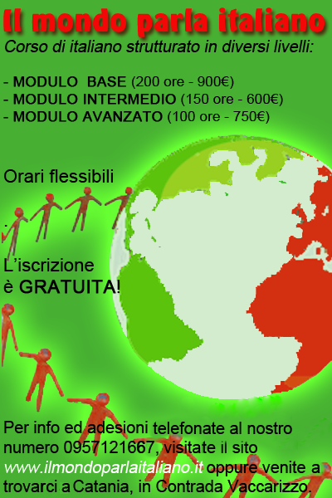

**Indice**

1. Introduzione (pag.3);
2. L’importanza della comunicazione (pag.4);
3. Sintesi (pag.5);
4. Nascita dell’impresa (pag.6);
5. Il mercato (pag.7);
6. Modello di Abell (pag.8);
7. Analisi SWOT (pag.9);
8. Il modello di Porter (pag.10);
9. Business Model Canvas (pag.13);
10. Analisi delle risorse e competenze (pag.15);
11. Gli obiettivi (pag.16);
12. L’offerta (pag.16);
13. Il piano di marketing (pag.17);
14. Statistiche dei cittadini stranieri (pag.18);
15. Budget economico finanziario (pag.19);
16. Bibliografia (pag.20);
17. Sitografia (pag.21);
18. Intervista (pag.22).
19. Composizione Team (pag.25)

**Introduzione**

<<Se non sai le lingue non vai da nessuna parte>>, tuonavano sempre professori e genitori, è vero! Nel XXI secolo il mondo corre veloce e chi vuole stare al passo con i tempi deve sapersi integrare, conoscere e comunicare; ecco, comunicare è ciò che il nostro progetto si propone.

Da sempre la Sicilia è stata un ponte nel Mediterraneo e al giorno d'oggi ospita innumerevoli stranieri che per vari motivi abbandonano il loro paese con la speranza di trovare fortuna e un posto migliore per vivere. Il primo scoglio che si trovano ad affrontare è la lingua, e quella italiana è una tra le più difficili da apprendere, ma da oggi non più!

Con “*il mondo parla italiano”* tutti possono sentirsi cittadini del mondo; nella soleggiata Catania nasce un istituto di venti aule, che accoglie tutti coloro i quali vogliono imparare, conoscere e migliorare la lingua italiana.

Il nostro progetto nasce dalla collaborazione tra i più eccellenti professori della facoltà di lettere di Catania e i tirocinanti specializzandi della medesima, che si apprestano a divenire professori, i quali offrono il loro sapere a prezzi stracciati! Basti pensare che con un minimo di 200 ore ad un prezzo di €900 tutti sapranno parlare un italiano di base; chi vuole, invece, ampliare il proprio dizionario linguistico deve mirare al livello intermedio di 150 ore a soli €600; ed infine è presente un livello avanzato per tutti coloro i quali si affacciano al mondo del lavoro e devono essere capaci di relazionarsi in maniera chiara e semplice, con €750 e un corso da 100 ore questo è possibile.

Le nostre ampie aule sono dotate di pc di ultima generazione, sistemi multimediali e tutto ciò che può migliorare il livello di apprendimento.

Naturalmente il corso si adatta ad ogni tipo di esigenza e fascia d'età con orari flessibili e personale qualificato. Cosa aspettate quindi, veniteci a trovare presso i nostri locali in [Contrada Vaccarizzo CT s.n. CAP 95100](http://www.astegiudiziarie.it/mappa.aspx?id=631908&ida=225168&idp=367698) oppure visitate il nostro web site: [www.ilmondoparlaitaliano.it](http://www.imparalitaliano.it/)

Carpe diem caro straniero!



**L'importanza della comunicazione**

La comunicazione riguarda sia l'ambito quotidiano sia l'ambito pubblicitario e delle pubbliche relazioni: in ciascuno di questi ambiti la comunicazione ha diverse finalità. Gli agenti della comunicazione possono essere persone umane, esseri viventi o entità artificiali. Infatti è colui che "riceve" la comunicazione ad assegnare a questa un significato, per cui è la potenzialità creativa dell'essere umano ad assegnare significati ad ogni cosa, creando il "sistema comunicazione" con le sue due caratteristiche: l'immaginazione e la creazione di simboli. È tuttavia argomento di discussione se la comunicazione presupponga l'esistenza di [coscienza](https://it.wikipedia.org/wiki/Coscienza), o se si tratti di un processo che può avvenire anche tra macchine. Se infatti è colui che riceve la comunicazione ad assegnare un significato ogni "cosa" può comunicare.

Il concetto di comunicazione comporta la presenza di un'interazione tra soggetti diversi: si tratta in altri termini di una attività che presuppone un certo grado di [cooperazione](https://it.wikipedia.org/wiki/Cooperazione). Ogni processo comunicativo avviene in entrambe le direzioni e non si può parlare di comunicazione là dove il flusso di segni e di informazioni sia unidirezionale.

Nel processo comunicativo che vede coinvolti gli esseri umani ci troviamo così di fronte a due polarità: da un lato la comunicazione come atto di pura cooperazione, in cui due o più individui "costruiscono insieme" una realtà e una verità condivisa; dall'altro la pura e semplice trasmissione, unidirezionale, senza possibilità di replica, nelle varianti dell'imbonimento televisivo o dei rapporti di caserma. Nel mezzo, naturalmente, vi sono le mille diverse occasioni comunicative che tutti viviamo ogni giorno, in famiglia, a scuola, in ufficio, in città.

La *comunicazione esterna* è quella che l'impresa adotta verso il suo pubblico attraverso azioni di comunicazione di massa. Essa contribuisce a costruire la percezione della qualità del servizio e costituisce un canale permanente di ascolto e verifica del livello di soddisfazione del cliente, tale da consentire all'organizzazione di adeguare di volta in volta il servizio offerto.  
Nel marketing esistono tre strategie di comunicazione esterna che l'impresa può utilizzare:

1. STRATEGIA PUSH: Vengono predisposte le condizioni affinché siano gli intermediari a suggerire il prodotto al consumatore.

2) STRATEGIA PULL: In questo caso, è il cliente che viene spinto all'acquisto del prodotto.

3) STRATEGIA TWIN: L'impresa investe equamente tra cliente finale e distribuzione, per la vendita del prodotto.

**Sintesi**

Lo scopo del nostro business plan è quello di illustrare il lancio di un centro di formazione

per l’insegnamento della lingua italiana agli stranieri.

Questa azienda volgerà la sua attenzione all’erogazione di un servizio principalmente locale.

Nei cinque anni del piano, dal 2013 al 2018, si conta di:

- raggiungere un fatturato complessivo di oltre € 400.000 ;

- recuperare completamente l’investimento iniziale di € 382.740.

Gli investimenti verranno concentrati soprattutto nella creazione, nell’allestimento della sede e nella pubblicità.

**Nascita dell'impresa**

La vision d'impresa consiste nel far sentire tutti “cittadini del mondo”, in grado di comunicare in modo facile ed efficace, poiché gli stranieri sbarcando in Italia, vedono in essa una frontiera di possibilità per integrarsi nella società tramite la conoscenza della lingua italiana.

La nostra mission mira alla creazione di valori sociali quali il rispetto dell'ambiente, la fidelizzazione del cliente e l'eguaglianza sociale; essi verranno trasmessi durante il percorso formativo della nascita d'impresa e dello studente.

L'obiettivo sarà quello di riuscire a diventare un punto di riferimento per gli stranieri che vogliono imparare l'italiano e ad essere responsabili e coerenti con la vision e la mission proposta.

Iniziamo la pianificazione strategica con acquisto di un immobile all'asta giudiziaria pari a €242.240, di 4.500 mq. [sito in Catania (CT) Contrada Vaccarizzo s.n. CAP 95100](http://www.astegiudiziarie.it/mappa.aspx?id=631908&ida=225168&idp=367698) che permette di ospitare un cospicuo numero di studenti (oltre 400) in aule spaziose, luminose, confortevoli e dotati di strumenti multimediali quali personal computer, proiettori, LIM e altro.

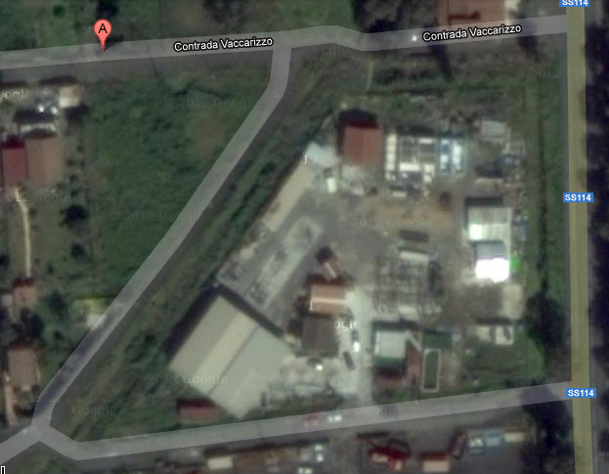

Il capitale iniziale di €382.740 è stato sottoscritto da sei soci, con quota parte di €50.000, e un mutuo di €82.740, presso un istituto di credito privato, con scadenza ventennale.

**Il mercato**

Si rileva un’attenzione crescente da parte dei lavoratori e non stranieri e italiani verso la possibilità di seguire corsi di lingua a prezzi vantaggiosi, ma senza scadimento della qualità.

I fattori che contribuiscono a determinare la decisione d’acquisto sono: il passaparola, il prezzo, la reputazione dell’impresa ( marchio ), l’ubicazione e le attrezzature presenti al suo interno

si possono individuare alcuni principali segmenti di acquirenti:

• 1. “**i principianti**” ( la parte maggiore, ca. 60% ), sono coloro che si apprestano per la prima volta allo studio della lingua italiana e hanno bisogno di una preparazione di base;

• 2. “**gli intermedi**” (30%), vogliono seguire corsi di perfezionamento, avendo già una conoscenza di base;

• 3. “**gli avanzati**” ( piccola élite, 10%), invece hanno una buona padronanza ma vogliono migliorarla per fini lavorativi.

Nei primi due casi si tratta di giovani o adulti interessati in prima persona all’apprendimento della lingua.

Nel terzo, invece, si tratta di dipendenti di aziende o di professionisti che si servono della lingua come uno strumento di lavoro.

Per quanto riguarda le tendenze, questo settore in ampia crescita, non è coperto in modo adeguato dalle scuole statali già presenti per via della scarsa qualità del servizio offerta. Invece le piccole imprese private già esistenti, le quali sono in numero molto esiguo, tendono ad avere prezzi troppo elevati.

Fra queste le più importanti sono “ centro di lingua per stranieri “ che secondo i feedback rilasciati da studenti ha una competenza molto elevata e “ l’italiano per tutti “ che gode di un’ottima disponibilità finanziaria e di una discreta qualità.

**Modello di Abell**

Di seguito è stato riportato il modello di Abell, il quale afferma che sono concorrenti diretti coloro i quali:

1. Producono lo stesso bene (cosa);
2. Utilizzano la stessa tecnologia, la quale intesa come l'insieme di risorse e competenze utilizzate per produrre un determinato bene (come);
3. Si riferiscono agli stessi clienti (chi);

Pertanto chi non usa la stessa tecnologia, secondo Abell, non può essere concorrente così come non lo può essere chi si riferisce a mercati diversi.

Inoltre questo modello ci permette di definire il business attraverso l'individuazione e il massimo livello di omogeneità tra chi, cosa e come. Il mercato è dato da tutti i soggetti che vogliono soddisfare lo stesso bisogno ed in esso vi sono in comune almeno una dimensione; il settore, invece, si definisce quando le imprese condividono almeno due delle tre dimensioni del medesimo modello. 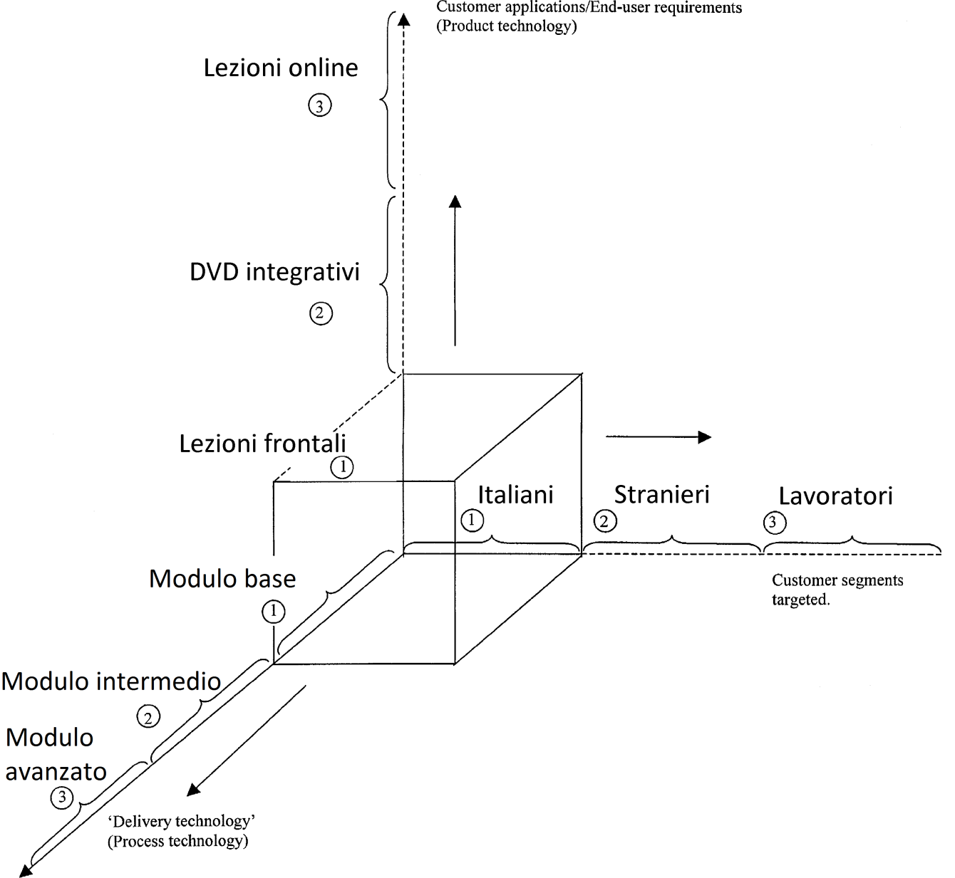

**Analisi SWOT**

Di seguito elenchiamo i nostri punti di forza e debolezza e le minacce e le opportunità presenti sul territorio:

**Forze/Debolezze**

• Forte qualità dei docenti

• Forte personalizzazione corsi

• Prezzi competitivi

• Ridotta disponibilità finanziaria

• Bassa notorietà

**Minacce/Opportunità**

• Concorrenza aggressiva

• Difficoltà di attrarre clienti

• Reputazione più consolidata dei concorrenti

• Domanda in crescita

• Bassa fedeltà dei clienti agli altri concorrenti

• Forte attenzione alla flessibilità degli orari da parte dei clienti.

Per quanto riguarda la scelta dei docenti, per avere bassi costi ed elevata qualità si punta ad avere una collaborazione con le università statali e private per inviare i loro studenti a fare tirocinio con la nostra impresa.

Il nostro corso vanta l'eccellenza di docenti laureati con il massimo dei voti, dottorato di ricerca, master in comunicazione internazionale ed esperienze formative. Ciò che contraddistingue il corso è la minuziosa cura rivolta ai nostri clienti. Attenti ad ogni esigenza e bisogno, proponiamo prezzi accessibili a qualsiasi tasca; nonostante la bassa notorietà, la migliore pubblicità rimane la qualità e la nostra grande missione consiste nel diffondere la conoscenza della lingua italiana al mondo. La concorrenza aggressiva non costituisce una vera e propria minaccia, poiché i clienti, avendo la possibilità di confrontare il corso con altri, si renderanno conto dell'eccellenza del nostro istituto.

La flessibilità agli orari si adatta ad eventuali necessità o problemi di ogni cliente e la continua domanda in crescita aiuta a migliorare i nostri servizi per garantire sempre un afflusso maggiore di clientela e rendere i servizi qualitativamente migliori.

Inoltre l'impresa sfrutterà l'insoddisfazione che le concorrenti suscitano nel cliente offrendo prestazioni lavorative più adeguate alle esigenze del cliente.

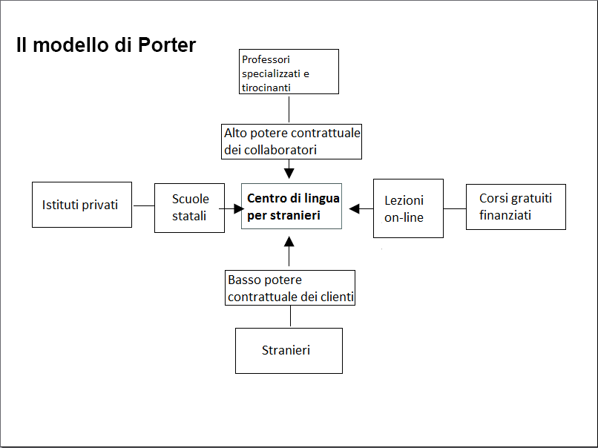

Il modello di Porter ideato nel 1982 serve ad evidenziare la redditività di un settore determinata dalle 5 forze competitive, delle quali tre sono orizzontali (potenziali entranti, concorrenti del settore e prodotti sostitutivi) e due verticali (potere contrattuale dei fornitori e degli acquirenti).

In ogni settore un fattore molto importante è rappresentato dalle barriere all'entrata, le quali possono essere di vari tipi: fabbisogni di capitale, vantaggi di costo, differenziazione di prodotto, accesso ai canali di distribuzione e barriere istituzionali e legali.

Nell'industria della formazione non sono presenti la maggior parte di queste barriere, poiché non necessita di ingenti investimenti, vi è una facile comunicazione con la clientela e non vi sono barriere istituzionali. Per tale motivo possibili entranti sono tutti coloro desiderosi di aprire un'impresa simile alla nostra, sia essa pubblica o privata.

L'intensità della concorrenza tra le imprese deriva dall'interazione di sei fattori: concentrazione, diversità dei concorrenti, differenziazione del prodotto, barriere di uscita e rapporto costi fissi/variabili.

La concentrazione si riferisce al numero e alla distribuzione per dimensione delle imprese concorrenti all'interno di un mercato ed è misurata dall'indice di concentrazione industriale.

Quando aumenta il numero delle imprese presenti in un mercato, diventa più difficile il coordinamento dei prezzi e cresce la probabilità che un'impresa avvii una loro riduzione; tuttavia l'evidenza sistematica dell'impatto della concentrazione dei venditori sulla redditività è debole e limitata.

Le strategie, adottate dai vari concorrenti, se simili possono portare un gruppo di imprese ad evitare la concorrenza attraverso pratiche collusive; viceversa la presenza di obbiettivi, origini, costi e strategie diverse possono comportare una concorrenza aggressiva sia dei prezzi che della quantità, diminuendo la redditività del settore. Al fine di aumentare quest'ultima, quanto più simili sono le offerte delle imprese rivali, tanto più i consumatori sono disposti a sostituire i prodotti in base al prezzo; infatti se questi ultimi sono virtualmente indistinguibili, il prodotto è una commodity e l'unica variabile di differenziazione è il prezzo.

Esempi di questi mercati sono quelli delle materie prime, dei prodotti agricoli e di quelli petrolchimici, i quali tendono ad essere afflitti da guerre dei prezzi e bassi livelli di profitto. Al contrario, in quei settori in cui i prodotti sono fortemente differenziati (profumi, farmaci, ristoranti, ecc..) la concorrenza sui prezzi tende ad essere debole anche se vi è una forte concentrazione di imprese.

Il nostro settore è simile a quest'ultimo, in quanto la variabile di differenziazione non è il prezzo ma la qualità del servizio offerto.

Il potere contrattuale è costituito dal potenziale rifiuto a concludere una transazione con la controparte, in cui l'equilibrio dipende dalla credibilità e dall'efficacia con la quale ciascuno attua tale minaccia. Il punto chiave è il costo relativo che sostiene ciascuna delle parti come conseguenza di una transazione non avvenuta.

Diversi fattori influenzano il potere contrattuale degli acquirenti rispetto a quello dei venditori: dimensione e concentrazione degli acquirenti rispetto ai fornitori (più basso è il numero degli acquirenti e più elevati i loro acquisti, maggiore è il costo connesso alla perdita di uno di essi), le informazioni degli acquirenti poiché quanto più i clienti sono informati riguardo ai fornitori, ai loro prezzi e ai loro costi, tanto meglio sono in grado di contrattare. L'unico modo per non trattare con una controparte, è la ricerca di un altro fornitore o di provvedere direttamente alla produzione del servizio. Il potere di acquisti dei clienti dipende da due fattori: la sensibilità al prezzo degli acquirenti e il loro potere contrattuale. La sensibilità dipende dall'importanza di un componente rispetto al costo totale, dalla differenziazione dei prodotti delle imprese fornitrici, dall'intensità della concorrenza e dall'importanza per il cliente del prodotto o servizio acquistato.

Riferito alla nostra impresa, essa ha un forte potere contrattuale nei confronti degli acquirenti in quanto questi ultimi per comunicare necessitano di imparare la lingua italiana, pertanto la loro sensibilità al prezzo è molto limitata. I fornitori ( professori e tirocinanti specializzandi ), invece, hanno un forte potere contrattuale nei confronti dell'impresa poiché la loro collaborazione è dettata da uno stretto rapporto con l'università di Catania e la loro continuità dipende solo da essa.

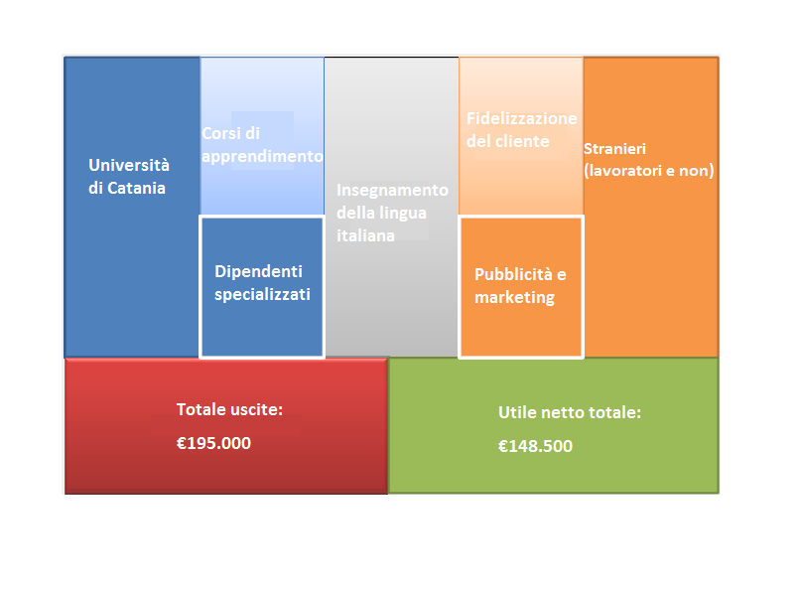**Business model Canvas**

Un modello di business descrive la logica in base alla quale un’organizzazione crea, distribuisce e cattura valore.

Il business model Canvas è composto da nove blocchi:

* Valore offerto: il valore trasmesso è l'insegnamento della lingua italiana per facilitare la vita sociale e lavorativa del cliente e soddisfacendo la necessità di una semplice e rapida comunicazione attraverso i nostri corsi.
* Segmenti di clientela: i nostri corsi si propongono di facilitare l'inserimento di stranieri (lavoratori e non) all'interno della società italiana.
* Canali: i segmenti di clientela sono raggiunti tramite pubblicità nelle reti televisive locali, attività di volantinaggio e marketing on-line. Il canale più redditizio è quello del volantinaggio, in quanto è più facile rapportarsi direttamente con il cliente, mentre quello più vantaggioso è costituito dai social network poiché gratuiti e semplici da usare.
* Relazioni con i clienti: i clienti si aspettano sempre la massima qualità ed attenzione da parte dei nostri docenti, i quali tendono a far sentire il cliente in un ambiente a lui familiare creando un rapporto di fidelizzazione.
* Flussi di ricavi: i clienti sono disposti a pagare in base alle ottime prestazioni fornite dai nostri servizi; essi preferiscono pagare in modo rateizzato e il flusso dei ricavi influisce su quelli generali in quanto i flussi di cassa positivi permettono sempre maggiori investimenti.
* Risorse chiave: le nostre risorse principali sono costituite dai nostri dipendenti, per la loro elevata competenza e professionalità e per le loro capacità di comunicazione, che permettono un ingente flusso di ricavi.
* Attività chiave: l'attività più importante che il nostro istituto si propone di offrire è il corso di apprendimento di lingua italiana consigliato ai nostri clienti, il quale è molto remunerativo ai fini del bilancio d'impresa.
* Partner chiave: uno dei fondamentali collaboratori della nostra impresa è la facoltà di lettere dell'Università di Catania, che ci fornisce i dipendenti necessari all'adempimento della nostra mission garantendo un servizio impeccabile.
* Struttura dei costi: il costo maggiore è stato affrontato per l'acquisto, la ristrutturazione e l'arredamento dello stabile, necessario all'attività d'impresa. Le attività promozionali più costose sono state l'acquisto di spazi pubblicitari all'interno delle reti televisive locali.

**Analisi delle risorse e competenze**

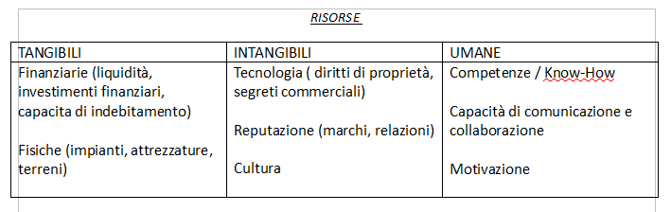Le risorse tangibili sono quelle più facili da identificare e da valutare, quali le risorse finanziarie e i beni materiali. Esse sono indicate nei bilanci della società, ma l’obiettivo principale di questa analisi non è valutare i beni di una impresa ma comprenderne il loro potenziale per creare il vantaggio competitivo. Dopo aver acquisito una conoscenza completa di queste, l’impresa deve verificare se esistono opportunità per realizzare economie nel loro impiego o utilizzarle in modo migliore.

Le risorse tangibili a disposizione della nostra impresa sono:

* Edificio: ubicato in contrada Vaccarizzo sn Catania, essa ha una grandezza di 4.500 mq. In cui è possibile costruire oltre 20 aule.
* Attrezzature: l’impresa è dotata di aule multimediali con tecnologie di ultima generazione quali LIM, PC, videoproiettori, cuffie wireless per migliorare l’ascolto della lingua italiana. Inoltre la capienza complessiva di ciascuna aula è pari a 20 posti a sedere e queste sono attrezzate anche di impianti di riscaldamento e di climatizzazione.
* Risorse finanziarie: Il capitale iniziale di €382.740 è stato sottoscritto da sei soci, con quota parte di €50.000, e un mutuo di €82.740, presso un istituto di credito privato, con scadenza ventennale.

Le risorse intangibili rappresentano una quota molto più elevata del valore totale dei beni patrimoniali rispetto alle risorse tangibili. Tuttavia le risorse intangibili risultano poco visibili nei bilanci delle imprese; fra le più importanti abbiamo i marchi, visti come patrimonio di reputazione e relazioni, la tecnologia e la proprietà intellettuale.

* Relazioni: potenziali relazione con l’università della facoltà di lettere di Catania, la quale ci dovrebbe fornire i docenti di lettere e tirocinanti specializzandi.
* Rapporti pubblicitari con reti televisive locali quali Antenna Sicilia, Telecolor, Telemediterraneo, Tirreno Sat , TeleMarte e 7GoldSicilia.

Le risorse umane, invece, di una impresa comprendono l’esperienza e lo sforzo fornito dai dipendenti e per tal motivo la maggior parte delle imprese gli dedica una grande attenzione; fra queste, una delle più importanti è la cultura.

* Cultura: ottime capacità organizzative, alti livelli di relazioni sociali fra dipendenti e clienti e ricerca di valori comuni.
* Le competenze dell’impresa sono molto elevate per la qualità professionale dei dipendenti i quali hanno acquisito la loro praticità tramite le routine organizzative e con il continuo esercizio. Essi sono dotati “pertanto” sia di conoscenze tacite (know-how) date dall’esperienza, che di conoscenze esplicite (knowing about) comprendenti teorie, fatti e insiemi di istruzioni.
* La motivazione dei dipendenti consiste nel far sentire tutti “cittadini del mondo”, in grado di comunicare in modo facile ed efficace mirando alla creazione di valori sociali.

**Gli obiettivi:**

1. Acquistare notorietà in campo locale tramite la diffusione di un servizio di eccellenza;
2. Operare in tutti e tre i segmenti disponibili attuando corsi con orari flessibili in base alle esigenze del cliente;
3. Avere profitti positivi sin dall’inizio dell’attività.

**L’offerta**

L’azienda prevede tre tipi di offerte, adeguandosi al mercato esistente:

1. **Modulo di base** di circa 200 ore che permette allo studente di apprendere una minima conoscenza dell’italiano scritto e parlato; la forza di questo modulo consiste nel prezzo vantaggioso, nell’alta flessibilità di orari e nella semplicità dell’erogazione del servizio che ci consente di avere risultati veloci;
2. **Modulo intermedio** di circa 150 ore punta al perfezionamento della lingua italiana per chi ha una conoscenza di base già acquisita, orientandosi soprattutto all’insegnamento della lingua scritta alla quale verrà dedicato circa il 50% delle ore;
3. **Modulo avanzato** di circa 100 ore che mira all’acquisizione di un linguaggio tecnico e specifico per aiutare il cliente ad integrarsi meglio nell’ambito lavorativo professionale.
4. **DVD integrativi** contenenti schede di verifica, questionari, test, brevi lezioni e approfondimenti.

**Il piano di marketing**

I costi dei vari moduli sono:

1. Modulo base: 900 €
2. Modulo intermedio: 600 €
3. Modulo avanzato: 750 €
4. DVD integrativi: 25 €
5. Non si prevede alcun tipo di sconto nei primi 5 anni.

Il servizio verrà erogato in un apposito edificio attrezzato di aule multimediali ed informatiche.

Il budget promozionale sarà destinato alla realizzazione di iniziative di volantinaggio, lancio di un sito web ( [www.imparalitaliano.it](http://www.imparalitaliano.it/) ) e verrà realizzata una campagna su tv locali. Fra le tv si cercherà un accordo commerciale con Antenna Sicilia, Telecolor, Telemediterraneo, Tirreno Sat , TeleMarte e 7GoldSicilia.

  

  

Inoltre punteremo sull'appoggio dei social network, quali facebook, twitter, google+ ed altri che permettono di rapportarsi con la clientela, osservare le difficoltà degli studenti, effettuare sondaggi per verificare le loro preferenze, organizzare piani di studio e orari delle lezioni.

L'obiettivo sarà quello di attirare l'attenzione degli stranieri la cui volontà è quella di imparare l'italiano in modo veloce e sicuro, affidandosi ad una impresa moderna , aperta alle nuove tecnologie, che vuole soddisfare in pieno le esigenze del cliente.

**Statistiche dei cittadini stranieri**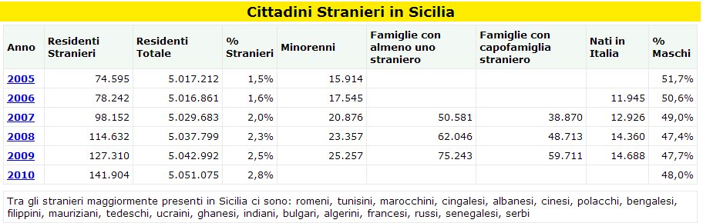

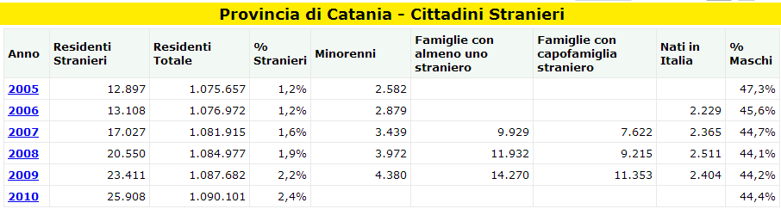

**Budget economico e finanziario**

|  |  |  |  |
| --- | --- | --- | --- |
| **Prodotto** | **Costo medio** | **Volumi previsti di vendita** | **Ricavi previsti** |
|  |  | 2013 2014 2015 2016 2017 2018 | 2013 2014 2015 2016 2017 2018 |
| **Modulo base** | 900 | 110 140 165 190 200 205 | 99.000 126.000 148.000 171.000 180.000 184.500 |
| **Modulo intermedio** | 600 | 60 70 80 90 130 150 | 36.000 42.000 48.000 54.000 78.000 90.000 |
| **Modulo avanzato** | 750 | 20 25 45 45 50 50 | 15.000 18.750 33.750 33,750 37.500 37.500 |
| **Totale** |  | **190 235 290 325 380 405** | **150.000 186.000 229.750 258.750 295.500 311.500** |
| **Fatturato complessivo** |  |  | **1.431.500** |

|  |  |  |  |  |  |  |  |
| --- | --- | --- | --- | --- | --- | --- | --- |
| **ENTRATE** | **START UP** | **2013** | **2014** | **2015** | **2016** | **2017** | **2018** |
| CAPITALE INIZIALE | 382.740 |  |  |  |  |  |  |
| RICAVI | 0 | 150.000 | 186.000 | 229.750 | 258.750 | 295.500 | 311.500 |
| **TOTALE ENTRATE** |  |  |  |  |  |  |  |
|  |  |  |  |  |  |  |  |
| **USCITE** |  |  |  |  |  |  |  |
| ACQUISTO LOCALE | 242.240 |  |  |  |  |  |  |
| RISTRUTTURAZIONI | 58.000 |  |  |  |  |  |  |
| ARREDAMENTO | 32.000 | 1.000 | 2.000 | 3.000 | 4.000 | 5.000 |  |
| PUBBLICITA' | 30.000 | 20.000 | 20.000 | 18.000 | 16.000 | 14.000 | 6.500 |
| UTENZE ( TELEFONO, ELETTRICITA'… ) | 8.500 | 15.000 | 20.000 | 22.000 | 24.000 | 26.000 | 28.000 |
| ASSICURAZIONI | 3.000 | 4.000 | 5.500 | 7.000 | 8.500 | 10.000 | 11.500 |
| CONSULENZE | 3.000 | 3.000 | 3.500 | 4.000 | 4.500 | 5.000 | 5.500 |
| SALARI |  | 42.000 | 59.000 | 72.000 | 94.000 | 110.000 | 129.000 |
| ALTRI COSTI | 5.500 | 6.000 | 7.000 | 9.000 | 11.000 | 13.000 | 14.500 |
| **TOTALE USCITE** | 382.740 | 91.000 | 117.000 | 135.000 | 162.000 | 183.000 | 195.000 |
|  |  |  |  |  |  |  |  |
| **RISULTATI ANNUI** | 0 | 59.000 | 69.000 | 94.750 | 96.750 | 112.500 | 116.500 |
| **RISULTATO CUMULATO** |  | 59.000 | 128.000 | 222.750 | 319.500 | 432.000 | 548.500 |
| **UTILE NETTO** |  |  |  |  |  |  | 148.500 |

**Bibliografia**Il Mulino: L’analisi strategica per le decisioni aziendali (Robert M. Grant)

Capitolo 3: l’analisi di settore:

3.2 La concorrenza dei prodotti sostitutivi (pag.88);

3.4 La rivalità tra concorrenti affermati (pag.94-97);

3.5 Il potere contrattuale degli acquirenti (pag.98);

3.6 Il potere contrattuale dei fornitori (pag.99);

Capitolo 4: dall’analisi di settore all’analisi dei concorrenti:

2.3 Il << commitment >> (pag.129-130).

Capitolo 5: Le risorse e le competenze come base della strategia

1 Il ruolo delle risorse e delle competenze nella formulazione della strategia (pag.149-150);

2 Le risorse di impresa ( pag.155-156);

2.1 Le risorse tangibili (pag.157-158);

2.2 Le risorse intangibili (pag.158-160);

2.3 Le risorse umane (pag.160-161);

3.2.1 Le competenze come processo e routine (pag.164-165).

Capitolo 6: lo sviluppo delle risorse e delle competenze

4.1 Tipi di conoscenza (pag.199-200).

Appunti personali;

Slides prof. Faraci: Business Model Canvas.

**Sitografia**  
[www.comuni-italiani.it](http://www.comuni-italiani.it)/statistiche/stranieri;

www.astegiudiziarie.it/catania;

[www.google.it/immagini](http://www.google.it/immagini);

[www.google.it/maps](http://www.google.it/maps);

[www.wikipedia.it/Porter](http://www.wikipedia.it/Porter);

[www.wikipedia.it/comunicazione](http://www.wikipedia.it/comunicazione);

[www.google.it/immagini/abell](http://www.google.it/immagini/abell);

**Intervista**

Intervistato: Ben Rommane, 50 anni tunisino, impiegato cuoco in un ristorante.

Inviata: Margherita Profumo.

Siamo lieti di intervistare Ben Rommane che ci racconterà la sua esperienza da immigrato integrato nella città di Catania.

M: Margherita Profumo

B: Ben Rommane

M: Buonasera Ben Rommane vorremmo farle un’intervista sulla sua esperienza personale da immigrato, sarebbe disposta a raccontarla?

*B: Si con piacere.*

M: Quale motivazione l’ha spinta a trasferirsi in Italia?

*B: Non avendo lavoro ho pensato di trasferirmi in un paese industrializzato per sostentare la mia famiglia.*

M: Da quanto tempo si trova a Catania?

*B: Circa 1 anno.*

M: Quando è venuto in Sicilia sapeva già parlare in lingua italiana?

*B: No, non ero in grado di parlare la vostra lingua.*

M: Come si è approcciato alla nostra lingua? Gli è sembrata difficile?

*B: All’inizio ero disorientato e la vostra lingua era per me incomprensibile.*

M: Dunque ha frequentato corsi di lingua italiana?

B: *Mai per mancanza di tempo e di corsi formativi validi.*

M: Scusi se mi permetto ma dalla Sua pronuncia si nota. Sarebbe disposto a frequentare un ottimo corso?

B: *Si, se ce ne fosse la possibilità poiché mi potrebbe servire anche in ambito lavorativo. Ma quanto costerebbe?*

M: Il corso base di italiano che prevede 200 ore di corso, costa solo 900 euro.

B: *Mi sembra un po’ eccessivo…*

M: E’ possibile rateizzare la quota.

B: *Ma io lavoro, ho poco tempo a disposizione; come potrei fare?*

M: Il nostro corso ha il vantaggio di avere orari flessibili che si adattano alle esigenze dei clienti.

B: *Da chi è effettuato questo corso?*

M: Da docenti della facoltà di lettere dell’università di Catania e tirocinanti specializzandi.

B: *Dove si trova la vostra impresa?*

M: E’ sita in contrada Vaccarizzo s.n. e presenta aule di ultima generazione. Se vuole, può venirci a visitare.

*B: Posso portare anche i miei figli?*

M: Certamente. Ci sono corsi appositi per ogni fascia di età e di livello linguistico. Sig. Rommane sa quanto è importante comunicare? “Il Mondo parla italiano “ la aspetta, anche sul web. Grazie per la collaborazione, a presto.

Catania, 06/05/2013

NB: l’intervista è stata rielaborata dai redattori rendendola più comprensibile vista la lingua deficitaria dell’interlocutore.

**Composizione Team**

